彰化縣竹塘國中校長及教師公開授課
表1、教學觀察/公開授課－觀察前會談紀錄表
授課人員： 王芷薰 任教年級：七 任教領域/科目：藝文/表藝
回饋人員： 施明楓 任教年級：七 任教領域/科目：藝文/表藝
備課社群：藝術與人文教師 教學單元：說唱魔法師
觀察前會談(備課)日期： 109年 12月 01 日第 3.4節 地點：南棟導師室
預定入班教學觀察(公開授課)日期： 109 年 12月10 日第一節 地點：綜合教室
一、學習目標(含核心素養、學習表現與學習內容)：
1.藉由聲音、身體與情緒，認識表演的工具。
2.藉由觀察身邊的人物，掌握特質，建立演員角色。
二、學生經驗(含學生先備知識、起點行為、學生特性…等)：
1.能體認到各種情緒，年紀，情況所呈現的不同聲音。
2.能夠觀察到適用各種狀況時所應對出來的聲音情緒及表現。
三、教師教學預定流程與策略：
1.與日常做結合，重在認識、欣賞、體會及發表。
2.欣賞各類型作品，引導學生自主學習與發表的能力。
3.運用講述，開放性問答、同儕討論與師生互動式討論，進行多元智慧教學。
四、學生學習策略或方法：
  - 與生活經驗連結、理解不同年齡層講話的方式有所不同。
  - 嘗試使用不同的聲調及語氣並併入情緒。
  - 透過遊戲的方式將所學習的歷程展現出來。

五、教學評量方式（請呼應學習目標，說明使用的評量方式）：
- 設計學習單以便掌握學生對此單元的瞭解程度。
- 上課過程以全班測驗、學生互評、小組討論等方式瞭解學生學習狀況
- 透過遊戲活動以便了解學生對於聲音的理解與應用。
六、觀察工具(可複選)：
觀察紀錄表，學習單，錄音軟體。
七、回饋會談日期與地點：（建議於教學觀察後三天內完成會談為佳）
日期： 109年 12月 10日第 3 節
地點：南棟導師室

彰化縣竹塘國中校長及教師公開授課
表2、觀察紀錄表
授課教師： 王芷薰 任教年級： 七 任教領域/科目：藝文/表藝
回饋人員： 施明楓 任教年級： 七 任教領域/科目：藝文/表藝
教學單元：說唱魔法師 教學節次：共 4 節，本次教學為第 3節
觀察日期： 109年 12月 10日第 一 節 地點： 綜合教室
層面 | 指標與檢核重點 | 事實摘要敘述  (含教師教學行為、學生學習表現、師生互動與學生同儕互動之情形) | 評量（請勾選）
層面 | 指標與檢核重點 | 事實摘要敘述  (含教師教學行為、學生學習表現、師生互動與學生同儕互動之情形) | 優良 | 滿意 | 待成長
A  課  程  設  計  與  教  學 | A-2掌握教材內容，實施教學活動，促進學生學習。 |  | ˇ
A  課  程  設  計  與  教  學 | A-2-1有效連結學生的新舊知能或生活經驗，引發與維持學生學習動機。 | A-2-4 在學生  口語口說名詞後，播放錄音，讓學生理解表現狀況。  A-2-1 在口語練習後提示連接之前學習經驗。  A-2-3 上台之後，進行第二個活動狼人殺以驗證語氣、情緒表達之技巧。
A  課  程  設  計  與  教  學 | A-2-2 清晰呈現教材內容，協助學生習得重要概念、原則或技能。
A  課  程  設  計  與  教  學 | A-2-3 提供適當的練習或活動，以理解或熟練學習內容。
A  課  程  設  計  與  教  學 | A-2-4 完成每個學習活動後，適時歸納或總結學習重點。
A  課  程  設  計  與  教  學 | A-3運用適切教學策略與溝通技巧，幫助學生學習。 |  | ˇ
A  課  程  設  計  與  教  學 | A-3-1 運用適切的教學方法，引導學生思考、討論或實作。 | A-3-2 利用錄音讓學生明白說台詞時速度、咬字的重要性。  A-3-2 在影片播放中，會提點注意策略。
A  課  程  設  計  與  教  學 | A-3-2 教學活動中融入學習策略的指導。
A  課  程  設  計  與  教  學 | A-3-3 運用口語、非口語、教室走動等溝通技巧，幫助學生學習。
A  課  程  設  計  與  教  學 | A-4運用多元評量方式評估學生能力，提供學習回饋並調整教學。 |  | ˇ
A  課  程  設  計  與  教  學 | A-4-1運用多元評量方式，評估學生學習成效。 | A-4-2 在學生呈現後，一起討論差異點。  A-4-1 除上台口語評分，另有小組互評制度。
A  課  程  設  計  與  教  學 | A-4-2 分析評量結果，適時提供學生適切的學習回饋。
A  課  程  設  計  與  教  學 | A-4-3根據評量結果，調整教學。

彰化縣竹塘國中校長及教師公開授課
表3、教學觀察/公開授課－觀察後回饋會談紀錄表
授課教師：王芷薰 任教年級：七 任教領域/科目：藝文/表藝
回饋人員：施明楓 任教年級：七 任教領域/科目：藝文/視藝
教學單元：說唱魔法師 教學節次：共 4 節，本次教學為第 3節
回饋會談日期：109年12月11日第三節 地點：南棟導師室
請依據觀察工具之紀錄分析內容，與授課教師討論後填寫：
- 教與學之優點及特色（含教師教學行為、學生學習表現、師生互動與學生同儕互動之情形）：
1.教師能就學生表現（分組上台口說台詞）給予立即回饋與建議。
2.教師會詢問其他同學的看法與建議，提供學生參考。
3.教學方式多元（講述、示範、影片舉例、活動操作）
- 教與學待調整或改變之處（含教師教學行為、學生學習表現、師生互動與學生同儕互動之情形）：
可編寫講義或學習單提供學生自學或延伸學習。
- 授課教師預定專業成長計畫（於回饋人員與授課教師討論後，由回饋人員填寫）：
成長指標 | 成長方式  (研讀書籍、參加研習、觀看錄影帶、諮詢資深教師、參加學習社群、重新試驗教學、其他：請文字敘述) | 內容概要說明 | 協助或合作人員 | 預計完成日期
A-3-2 | 參與教學策略進修研習 |  | 領域教師 | 110.01
- 回饋人員的學習與收穫：
芷薰老師的課程兼具生活實用及知識性，對於學生的未來生涯有很大的幫助，老師的課程也重視學生的參與及學習態度，給我很多啟發。

彰化縣竹塘國中校長及教師公開授課
表4、教學觀察/公開授課－活動照片
授課教師：王芷薰 任教年級：七 任教領域/科目：藝文/表藝
回饋人員：施明楓 任教年級：七 任教領域/科目：藝文/表藝
教學單元：說唱魔法師 教學節次：共 4節，本次教學為第 3節
觀察日期： 109 年 12月 10 日第 一 節 地點：綜合教室
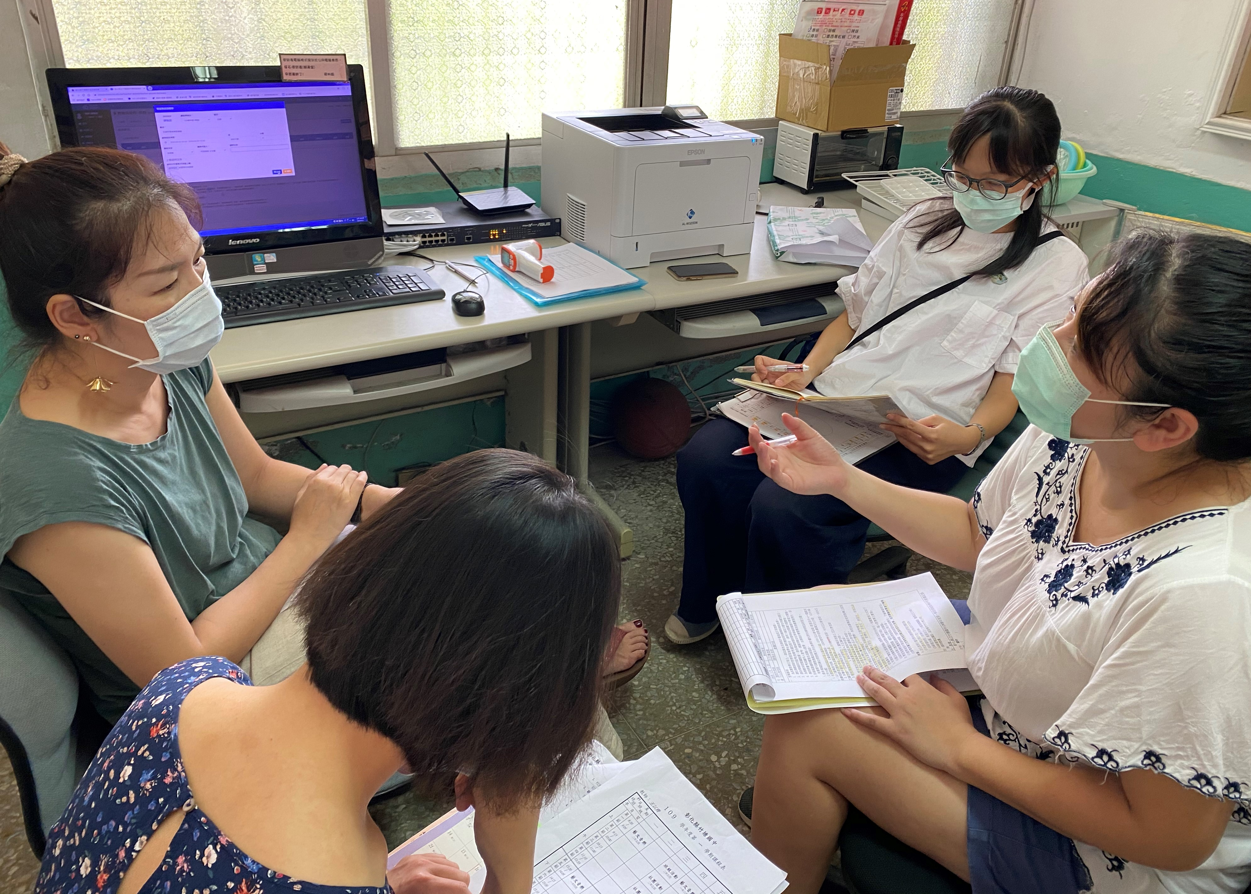 | 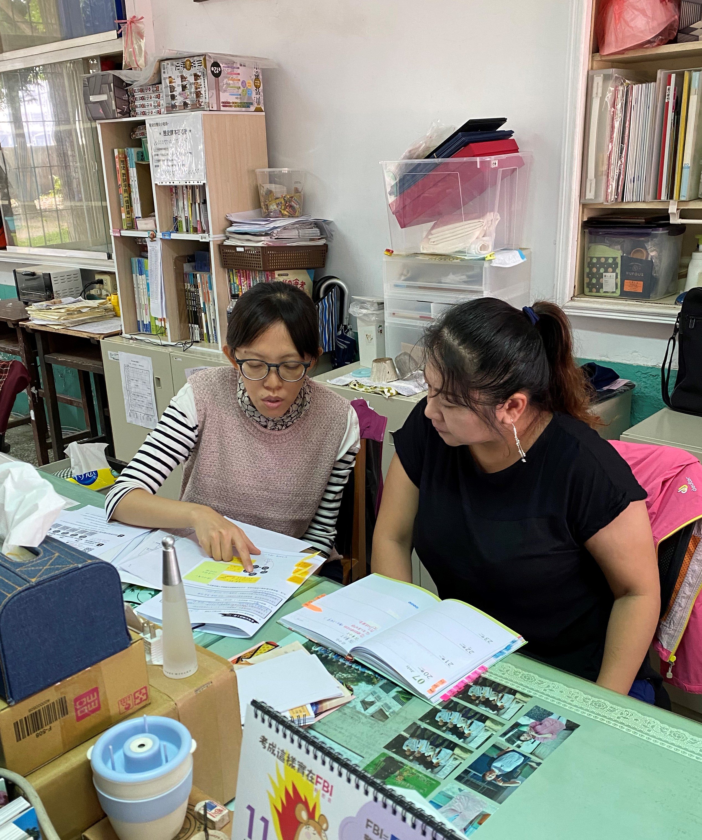
共同備課：9/1 南棟導師室 | 教學前會談：12/1 南棟導師室
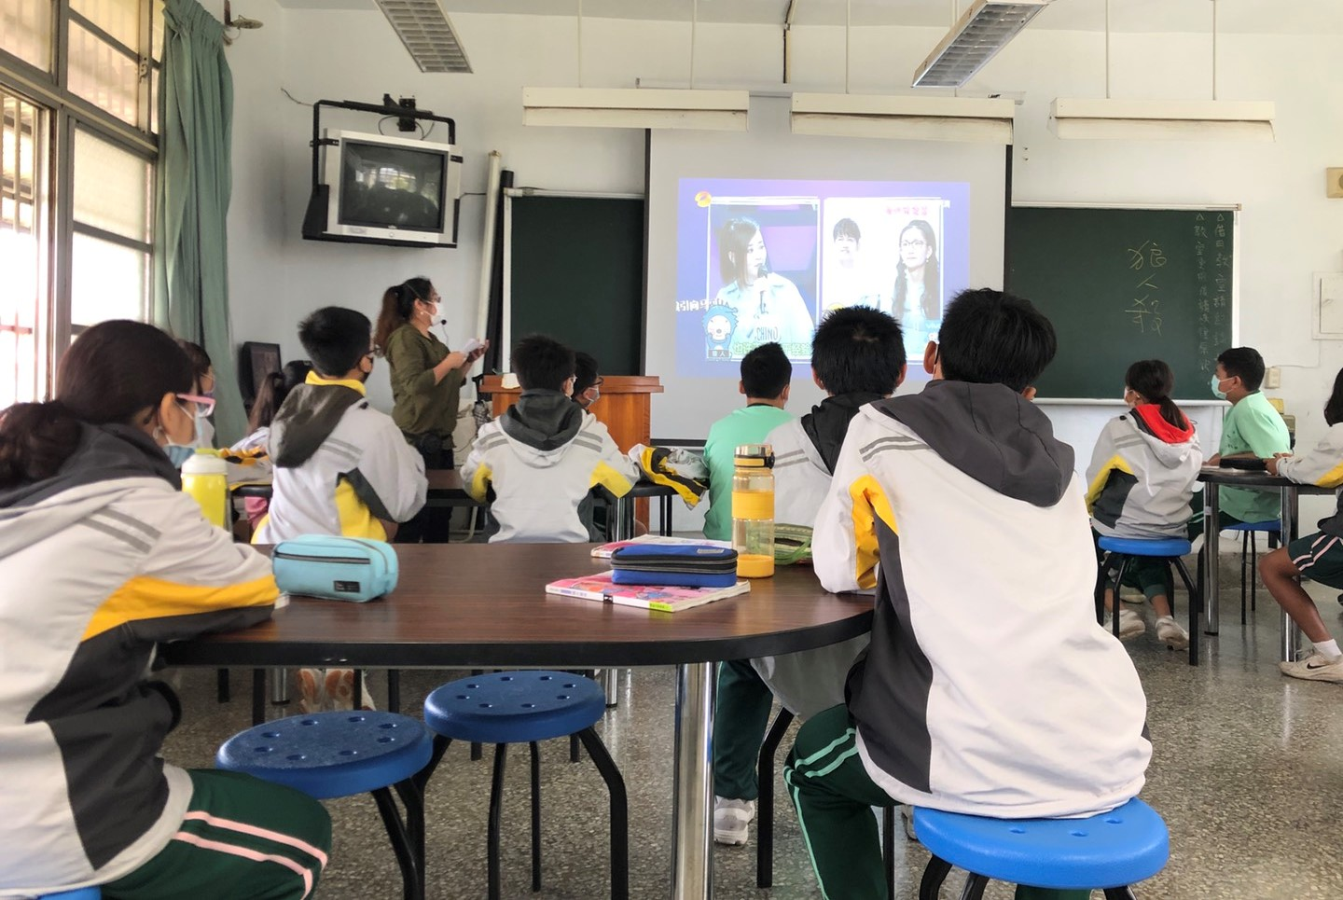 | 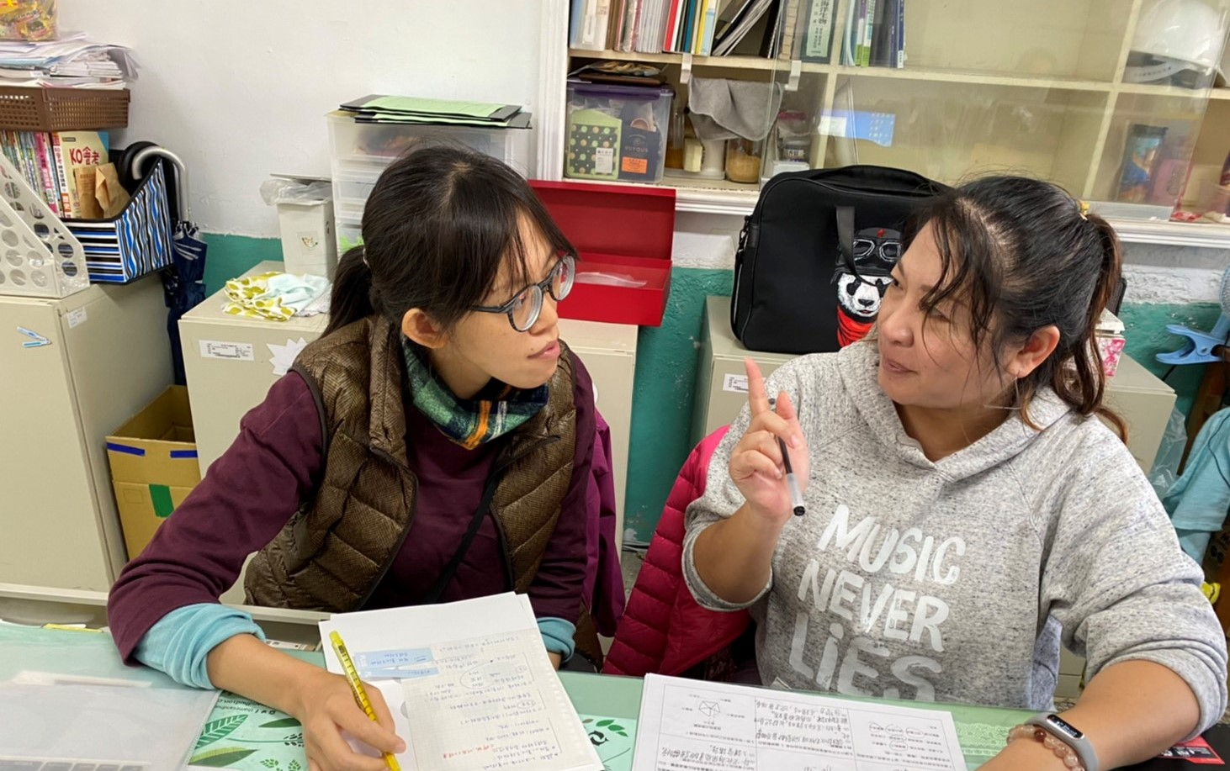
公開授課：12/10 綜合教室 | 觀察後會談：12/11 南棟導師室

